**РУЧНОЙ СВАРОЧНЫЙ ПОЗИЦИОНЕР**

|  |  |
| --- | --- |
| **Модель:** | **WP-300SM** |
|  | **WP-300M** |
|  | **WP-30M** |

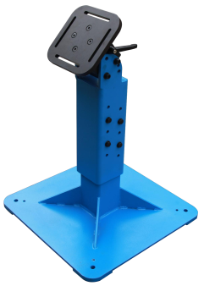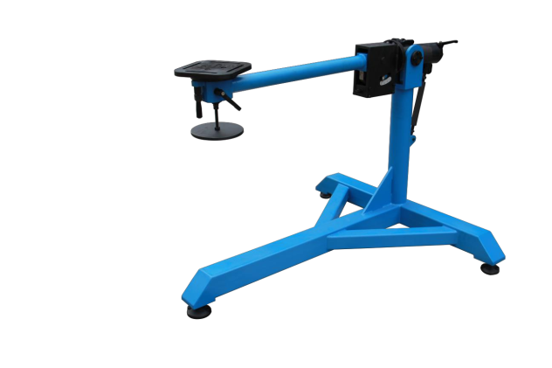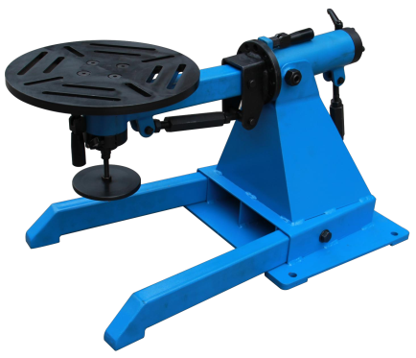

WP-300SM

WP-300M

WP-30M

Руководство по эксплуатации

**ОГЛАВЛЕНИЕ**

1. Правила техники безопасности 3
2. Общий вид оборудования 7
3. Установка 7
4. Эксплуатация 8
5. Перечень запасных частей 15

# Правила техники безопасности

|  |  |
| --- | --- |
|  | **ПРЕДОСТЕРЕЖЕНИЕ!** |
| Настоящее руководство содержит важные инструкции по технике безопасности во время установки, эксплуатации, технического и сервисного обслуживания данного оборудования.  Неправильное прочтение, уяснение и следование инструкциям, приведенным в настоящем руководстве, может привести к серьезному травмированию персонала.  Владелец данного оборудования несет полную ответственность за его безопасное использование. Эта ответственность включает в себя, не ограничиваясь перечисленным ниже, правильную установку в безопасном рабочем месте, обучение персонала и санкционирование разрешения на эксплуатацию оборудования персоналом, надлежащий осмотр и техническое обслуживание, доступность и полное понимание руководства по эксплуатации, применение устройств обеспечения безопасности.  Производитель не несет ответственность за травмы или материальный ущерб, полученные вследствие небрежности, неправильного обучения, модификации или неправильной эксплуатации оборудования. | |

**Перед эксплуатацией оборудования ознакомьтесь со всеми инструкциями!**

* 1. **ОБЩИЕ РЕКОМЕНДАЦИИ ПО СОБЛЮДЕНИЮ ПРАВИЛ ТЕХНИКИ БЕЗОПАСНОСТИ МЕХАНИЧЕСКОГО ОБОРУДОВАНИЯ**
* **Поддерживайте чистоту на рабочем месте.** Загрязненные участки служат причиной травм.
* **Следите за состоянием рабочего места.** Запрещается использовать оборудование или электроинструменты в сырых и влажных местах. Запрещается подвергать оборудование воздействию дождя. Поддерживайте надлежащее освещение рабочего места. Запрещается использовать электрооборудование в присутствии легковоспламеняющихся газов или жидкостей.
* **Не подпускайте близко детей.** Детям запрещается находиться на рабочем месте. Запрещается позволять им обращаться с оборудованием, инструментами или удлинительными шнурами.
* **Хранение неиспользуемого оборудования.** Если оборудование не используется, его необходимо хранить в сухом месте в условиях отсутствия коррозионных сред. Всегда блокируйте доступ к оборудованию и не подпускайте близко детей.
* **Запрещается перегружать инструмент.** Инструмент функционирует лучше и безопаснее при нагрузке, с которой он предназначен работать. Запрещается использовать неподходящие вспомогательные приспособления с целью превышения максимально допустимого размера обрабатываемого изделия.
* **Для работы используйте подходящую оснастку.** Запрещается эксплуатация небольшого инструмента или вспомогательного оборудования с нагрузкой, аналогичной нагрузке, с которой работает крупный промышленный инструмент. Запрещается использовать инструмент не по назначению.
* **Проверьте одежду.** Запрещается надевать свободную одежду или украшения, так как они могут быть захвачены движущимися частями. Для работы рекомендуется надевать защитную, электрически непроводящую одежду и нескользящую обувь. При наличии длинных волос надевайте головной убор и подберите под него волосы.
* **Используйте средства защиты глаз и ушей.** Всегда надевайте противоударные защитные очки, соответствующие стандарту ISO. В целях защиты от травм наденьте щиток-маску, полностью закрывающую лицо.
* **Не прикладывайте чрезмерных усилий.** Постоянно следите за тем, чтобы не нарушать устойчивого положения ног и равновесия. Запрещается протягивать руки над движущимися частями оборудования или сквозь них.
* **Обращайтесь с оборудованием бережно.** Поддерживайте чистоту инструментов и оборудования для сохранения наилучших технических характеристик и безопасности функционирования. Соблюдайте инструкции по смазке и замене принадлежностей. Рукоятки должны содержаться в чистоте и сухости и не должны быть измазаны маслом или жиром.
* **Соблюдайте осторожность.** Следите за выполняемыми действиями, руководствуйтесь здравым смыслом. Запрещается эксплуатировать какое-либо оборудование, если оператор находится в уставшем состоянии.
* **Проверьте детали на наличие повреждений.** Перед использованием какого-либо оборудования любую деталь, которая выглядит поврежденной, необходимо тщательно проверить и определить, будет ли она работать должным образом и выполнять свою функцию. Проверьте юстировку и соединение подвижных элементов, не сломались ли какие-либо детали или крепежные приспособления, и все остальные условия, которые могут повлиять на правильное функционирование. Любая поврежденная деталь должна быть отремонтирована надлежащим образом или заменена квалифицированным специалистом.
* **Защита от поражения электрическим током.** Избегайте контакта тела с заземленными поверхностями, такими как трубы, радиаторы, корпуса агрегатов и холодильников.
* **Запасные части и принадлежности.** При проведении технического обслуживания используйте только идентичные запасные части. Использование любых других частей приведет к отказу от гарантии. Используйте только принадлежности, предназначенные для работы с данным оборудованием. Утвержденные для использования принадлежности можно приобрести у наших дистрибьюторов.
* **Запрещается эксплуатировать оборудование, если оператор находится под воздействием алкоголя или лекарственных препаратов.** Ознакомьтесь с предупредительными надписями, приведенными в инструкциях, чтобы определить, нарушается ли при приеме лекарственных препаратов реакция оператора или его способность здраво рассуждать. При наличии каких-либо сомнений запрещается эксплуатировать оборудование.
* **Запрещается оставлять оборудование** до его полной остановки.
* **Запрещается оставлять работающее оборудование** без присмотра. Если оборудование не используется, его необходимо выключить.
* Перед выполнением технического обслуживания, наладки или ремонта необходимо **в обязательном порядке отключить оборудование от источника электропитания**.
* **Заземлите все оборудование.** Регулярно проверяйте надежность заземления оборудования. Это поможет уменьшить опасность поражения электрическим током.
* **Запрещается работать в опасных условиях эксплуатации.** Запрещается эксплуатировать оборудование с механическим приводом во влажных условиях эксплуатации или подвергать воздействию дождя. Поддерживайте надлежащее освещение рабочего места.
* Перед выполнением технического обслуживания и при замене деталей необходимо **отключить оборудование**.

**1.2 ПЕРЕД НАЧАЛОМ ЭКСПЛУАТАЦИИ**

* Во избежание падения оборудования перед началом эксплуатации убедитесь, что оно надежно прикреплено к полу.
* Перед закреплением свариваемой детали убедитесь, что рабочий стол находится в горизонтальном положении.
* Во избежание смещения рабочего стола во время работы перед началом эксплуатации убедитесь в надежности зажатия регулировочной рукоятки зажимного устройства.
* Перед перемещением рабочего стола убедитесь, что упорный шариковый подшипник, расположенный под рабочим столом, смазан в достаточной степени.
* Запрещается трогать электрический переключатель влажными руками.
* Перед включение электропитания убедитесь, что в опасной зоне вращающихся частей оборудования не имеется людей и препятствий.
* Перед поворотом рабочего стола убедитесь в надежности фиксации свариваемой детали.
* Во избежание травмирования оператора во время регулировки угла поворота рабочего стола убедитесь в надежности фиксации свариваемой детали, приложив внешнее усилие.
* Во время вращения запрещается приближаться к рабочему столу.
* Запрещается перегружать рабочий стол.
* Во время перемещения оборудования поддерживайте горизонтальное положение рабочего стола.
* Не вдыхайте сварочный дым и газы. Защитите лицо от попадания дыма и газов во время сварки и полностью проветривайте рабочее место. При сварке материалов, содержащих металлы или покрытых металлами, такими как цинк, свинец и кадмий, могут выделяться токсичные испарения. Примите дополнительные меры предосторожности и установите эффективное оборудование для вытяжки дыма.
* При выполнении сварочных работ не ставьте поблизости и не используйте хлорсодержащие растворители. Пары от хлорсодержащих растворителей могут вступить в реакцию с нагретым воздухом и искрами от сварочных дуг и привести к образованию такого токсичного газа как фосген или других раздражающих веществ.
* Запрещается выполнять сварку контейнеров, наполненных горючими веществами. Контейнер может взорваться. При выполнении сварки баков и барабанов соблюдайте соответствующие процедуры, поскольку во время сварки могут образовываться легковоспламеняющиеся или токсичные сварочные газы. Запрещается проводить сварочные работы, если в окружающем воздухе содержатся взрывоопасные газы, газовая или сухая пыль.
* Противопожарные меры. Искры и брызги, образующиеся во время сварки, могут привести к воспламенению. При сварке они могут попадать в окружающее пространство и близлежащую зону через небольшие трещины и отверстия.

1) Подготовьте огнетушители или средства эффективного гашения огня.

2) Переместите горючие вещества подальше от зоны сварки, расположив вне досягаемости сварочных искр и брызг.

3) Не ставьте только что сваренные металлические детали вблизи легковоспламеняющихся веществ.

4) Осуществляйте вентиляцию воздуха, содержащего горючий газ, пыль легковоспламеняющейся жидкости и пыль.

5) Сварочный электрод (или пруток), свариваемые детали, сварочный позиционер или сварочные соединения могут служить причиной чрезмерного нагрева и воспламенения, даже если в данный момент сварка не происходит.

|  |
| --- |
| **Примечание.** Предупреждения и инструкции, приведенные в настоящем руководстве, не могут охватить все возможные условия и ситуации, которые могут возникнуть при использовании данного изделия. Следует понимать, что здравый смысл и осторожность являются факторами, которыми должен руководствоваться оператор, но которые невозможно встроить в оборудование. |

# Общий вид оборудования

Позиционер представляет собой изделие, помогающее позиционировать свариваемую деталь для обеспечения надежности сварки. Он позволяет осуществлять ручное вращение свариваемых деталей в целях обеспечения любого пространственного расположения, что улучшает эргономичность работы оператора. Вращение выполняется быстро и безопасно за счет установки центра тяжести. Оборудование не содержит двигателя и систем управления.

|  |  |  |  |  |
| --- | --- | --- | --- | --- |
| Номер изделия | | 378375 | 378371 | 378376 |
| Модель | | WP 30M | WP 300SM | WP 300M |
| Макс. нагрузка, кг | Горизонтальная | 30 | 300 | 300 |
| Вертикальная | 20 | 150 | 150 |
| Размер стола, мм | | Ø 260 | 300 × 300 | 300 × 300 |
| Высота стола, мм | | 280 - 455 | 710/760/810/860 | 635 - 1255 |
| Угол наклона стола (вертикальный) | | 22,5°/ 45°/ 90° | 0° - 360° | 0° - 360° |
| Размер упаковки, см | | 72 × 42 × 47 | 67 × 67 × 86 | 155 × 128 × 116 |
| Масса нетто/брутто, кг | | 28 / 40 | 86 × 114 | 135 × 200 |

# Установка

**1) Проверка и подтверждение комплектности**

После открытия упаковки проверьте комплектность оборудования и наличие повреждений. При обнаружении какого-либо повреждения сообщите вашему местному торговому посреднику.

**2) Очистка**

Неокрашенные поверхности покрыты парафинистым маслом в целях защиты от коррозии во время транспортировки. Удалите это защитное покрытие с помощью растворителя или обезжиривателя.

**3) Проверьте детали на ослабление**

Проверьте соединительные детали на плотность затягивания. Ослабленные детали могут повредить оборудование или послужить причиной травмирования оператора.

**4) Место установки**

(1) Хорошо проветриваемые рабочие места

Необходимо обеспечить вытяжку дыма и газов во время выполнения сварки.

(2) Плоский пол должен быть достаточно прочным, чтобы выдержать вес устанавливаемого на него оборудования. Если пол будет шатким, несбалансированная нагрузка может привести к падению позиционера.

(3) Запрещается устанавливать позиционер в следующих местах:

В местах, подверженных воздействию дождя

На влажном полу

В местах, подверженных воздействию высоких температур

В местах, расположенных вблизи опасных легко воспламеняемых объектов

В местах, где сварочные искры и брызги могут привести к возгоранию

# ЭКСПЛУАТАЦИЯ

**1) Установка угла наклона стола в требуемое положение**

(1) Стол позиционера WP-300SM можно наклонять в вертикальном направлении на угол 22,5°/ 45°/ 90° с помощью болта, показанного на изображении ниже.

**Регулировочный болт**

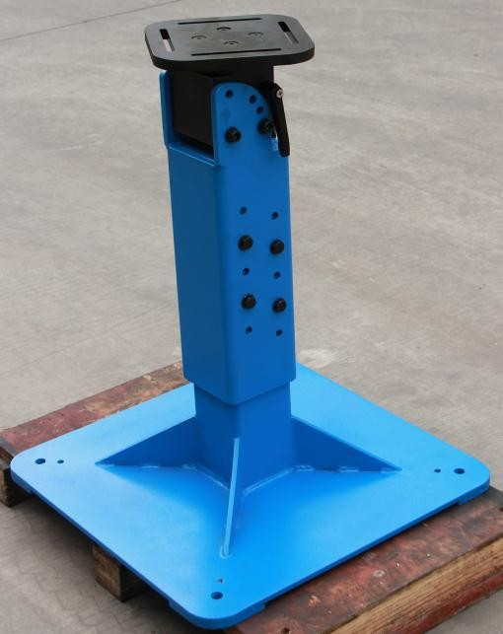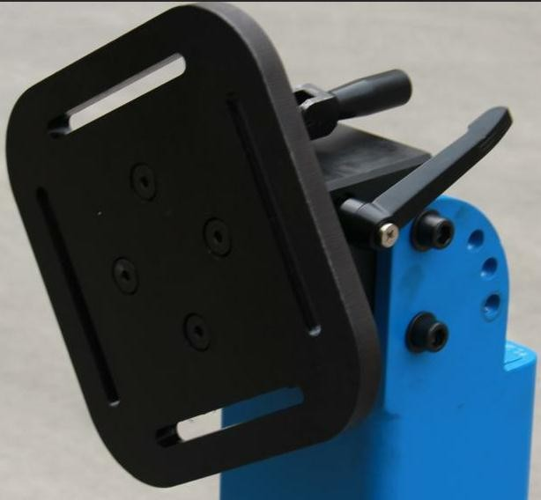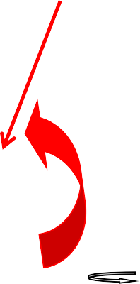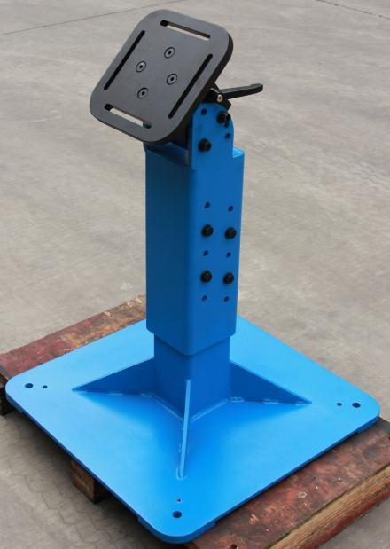

(2) Стол позиционера WP-300M можно наклонять в вертикальном направлении на угол от 0 до 360°.

Для этого ослабьте блокировочную рукоятку, затем поверните регулировочную рукоятку на 90°. Теперь можно вращать регулировочный диск, пока угол наклона стола не достигнет требуемого значения. После чего поверните регулировочную рукоятку назад и зажмите блокировочную рукоятку.

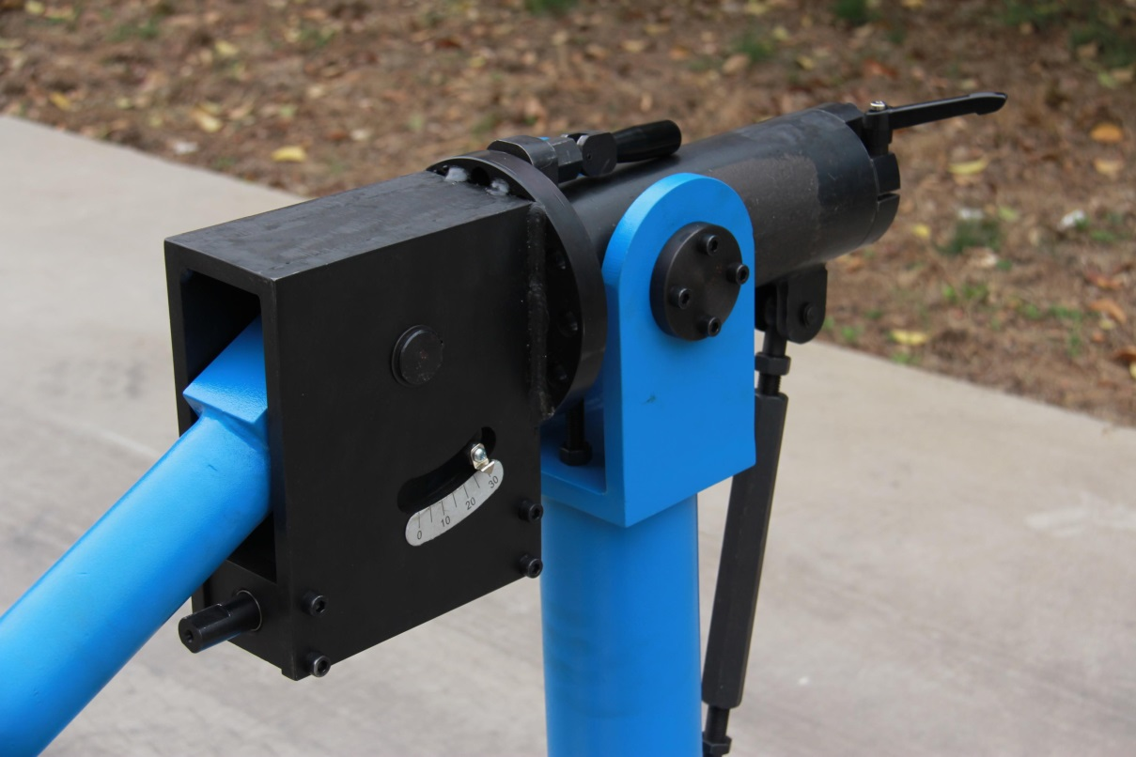

Регулировочная рукоятка

Блокировочная рукоятка

Регулировочный диск

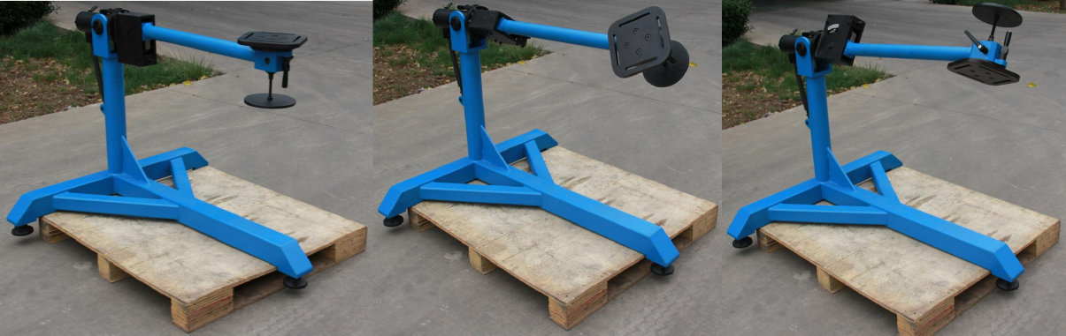

(3) Стол позиционера WP-30M можно наклонять в вертикальном направлении на угол от 0 до 360°.

Для этого ослабьте блокировочную рукоятку, затем поверните регулировочную рукоятку на 90°. Теперь можно вращать регулировочный диск, пока стол не достигнет требуемого угла наклона. После чего поверните регулировочную рукоятку назад и зажмите блокировочную рукоятку.

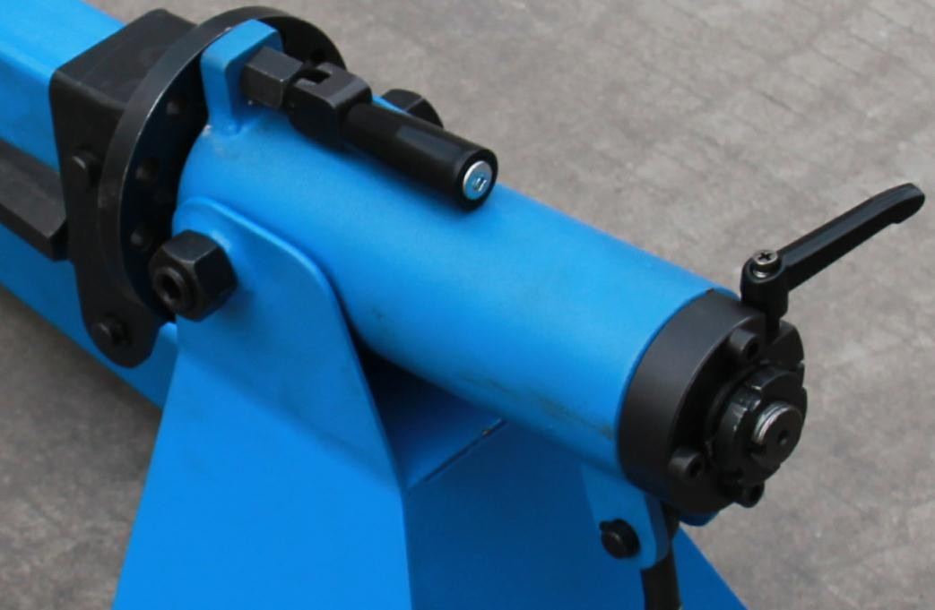

Регулировочная рукоятка

Блокировочная рукоятка

Регулировочный диск

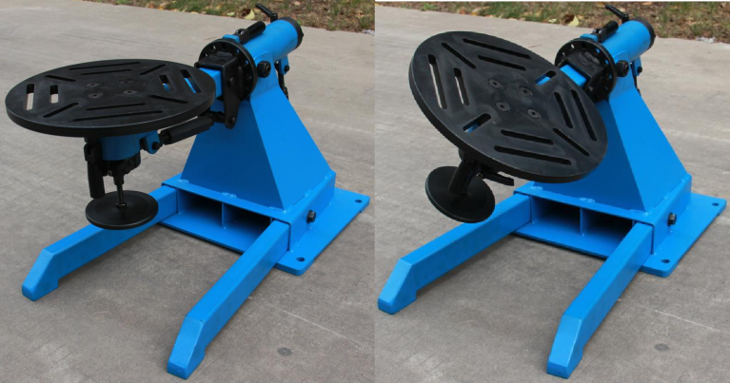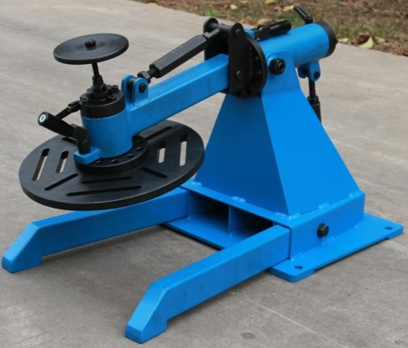

**2) Установка высоты стола в требуемое положение**

(1) Высоту стола позиционера WP-300SM можно регулировать с помощью четырех болтов, показанных на изображении ниже.

Высота стола может составлять 710 / 760 / 810 / 860 мм.



Регулировочные болты

(2) Высоту стола позиционера WP-300M можно регулировать от 635 до 1255 мм. Она регулируется с помощью вала 1 и вала 2, которые показаны на изображении ниже. Процедура регулировки приведена ниже.

Поворачивайте вал 1, следя за высотой стола по шкале.

Ослабьте два болта, расположенные на концах вала 2, затем поворачивайте вал 2, регулируя высоту стола, пока высота стола не достигнет требуемого уровня, после чего затяните оба болта.

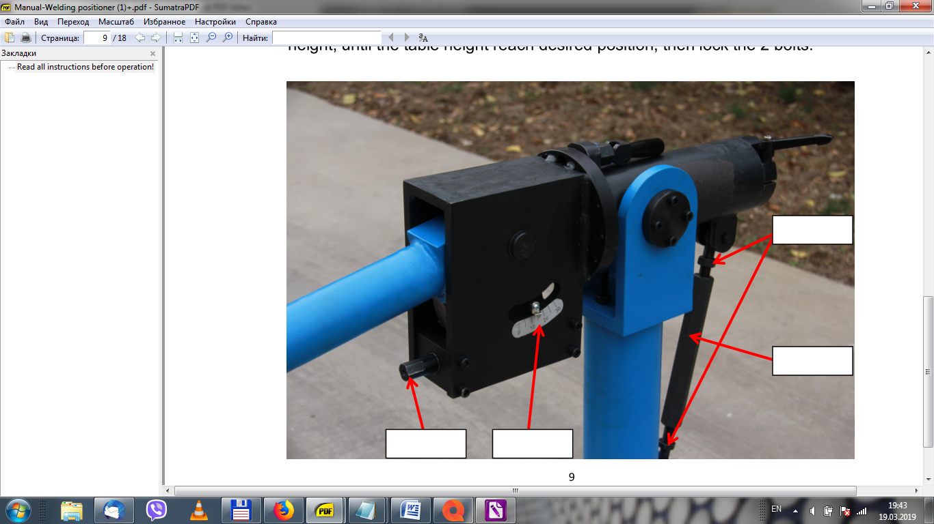

Шкала

Вал 1

Вал 2

Два болта

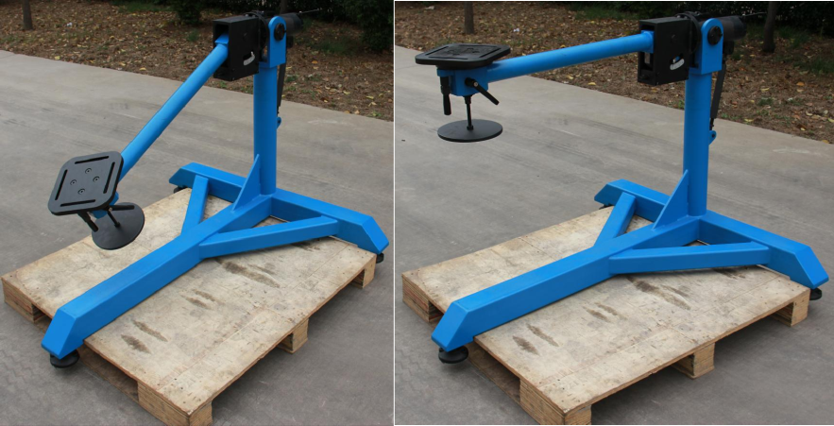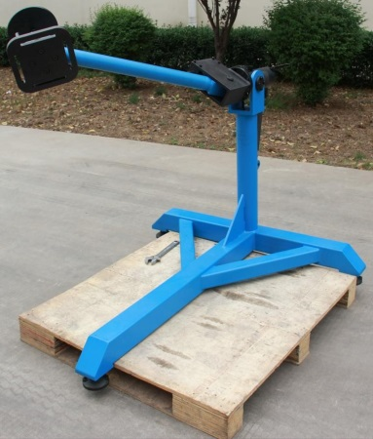

(3) Высоту стола позиционера WP-30M можно регулировать от 280 до 455 мм. Она регулируется с помощью вала 1 и вала 2, которые показаны на изображении ниже. Процедура регулировки приведена ниже.

Ослабьте два болта, расположенные на концах вала 1, затем поворачивайте вал 1, регулируя высоту стола, пока высота стола не достигнет требуемого уровня, после чего затяните оба болта.

Ослабьте два болта, расположенные на концах вала 2, затем поворачивайте вал 2, регулируя высоту стола, пока высота стола не достигнет требуемого уровня, после чего затяните оба болта.

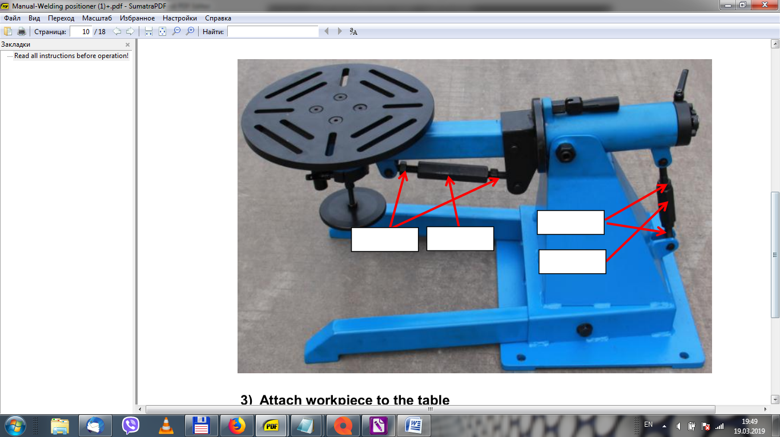

Вал 1

Два болта

Вал 2

Два болта

**3) Прикрепление свариваемой детали к столу**

При выполнении крепления всегда надевайте каску, защитные очки и защитную обувь. Прикрепляйте и выравнивайте свариваемую деталь надлежащим образом. При вращении стола необходимо внимательно следить за окружающей зоной и убедиться в отсутствии препятствий.

Несбалансированная нагрузка может привести к неравномерному вращению и ударам при сварке. В таком случае следует прикрепить уравновешивающий груз. В обязательном порядке следует убедиться, что уравновешивающий груз не является причиной перегрузки.

**4) Выполнение сварочных работ**

Для сварки деталей используйте сварочный аппарат. Во время сварки некоторых больших и тяжелых деталей оператор должен повернуть стол. Вращение стола можно осуществлять на 360° в горизонтальном направлении, как показано ниже:

Для этого ослабьте блокировочную рукоятку, затем поверните регулировочную рукоятку на 90°. Теперь можно вращать стол, пока свариваемая деталь не достигнет требуемого угла наклона. После этого поверните регулировочную рукоятку назад и зажмите блокировочную рукоятку.

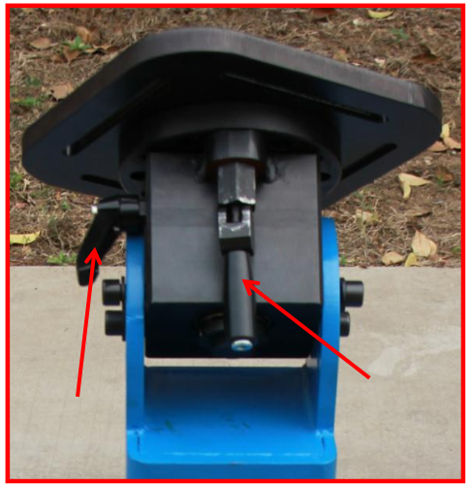

Регулировочная рукоятка

Блокировочная рукоятка

**WP-300SM**

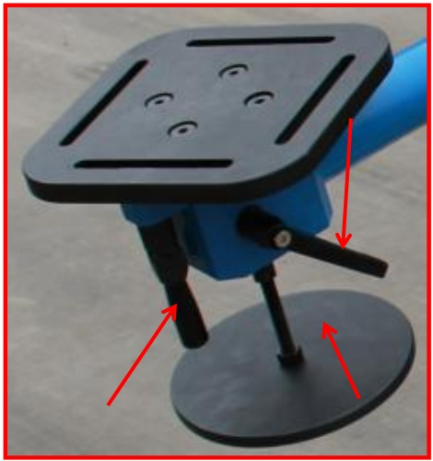

Блокировочная рукоятка

Диск

Регулировочная рукоятка

**WP-300M**

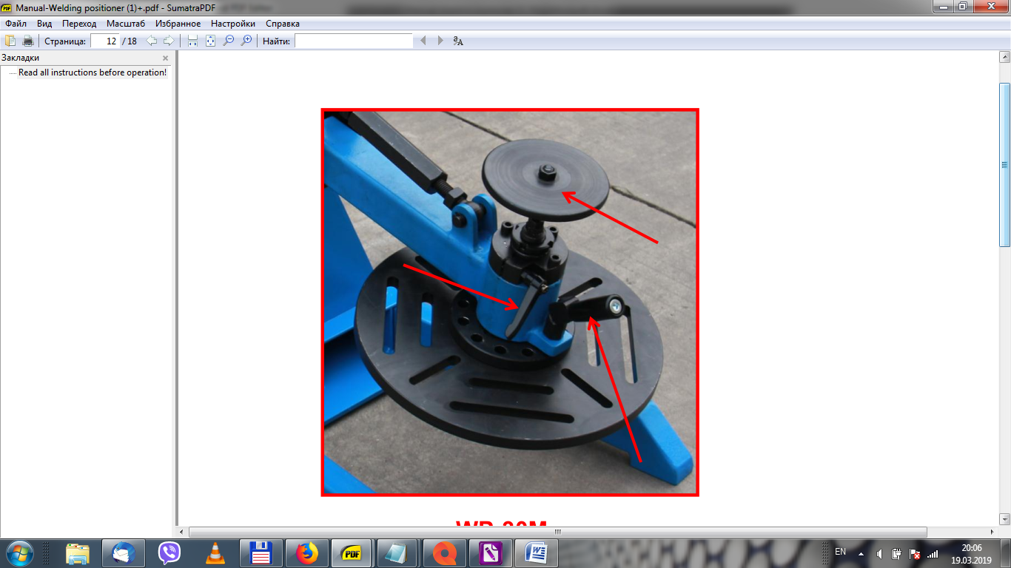

Блокировочная рукоятка

Регулировочная рукоятка

Диск

**WP-30M**

**5) Снятие свариваемой детали**

По окончании сварки ослабьте болты на столе и снимите деталь.

# Перечень запасных частей

(1) WP-300SM

|  |  |  |
| --- | --- | --- |
| № п/п | Описание | Кол-во |
| 1 | Болт М12×40 с шестигранной головкой | 4 |
| 2 | Шестигранная гайка M12 | 4 |
| 3 | Рама | 1 |
| 4 | Стойка | 1 |
| 5 | Болт M12×25 с шестигранной головкой | 4 |
| 6 | Шайба 12 | 4 |
| 7 | Болт M12×20 с шестигранной головкой | 1 |
| 8 | Шайба 12 | 1 |
| 9 | Вал | 1 |
| 10 | Втулка | 1 |
| 11 | Болт M12×20 с шестигранной головкой | 1 |
| 12 | Шайба 12 | 1 |
| 13 | Втулка | 1 |
| 14 | Шайба 12 | 1 |
| 15 | Болт M12×20 с шестигранной головкой | 1 |
| 16 | Болт M12×20 с шестигранной головкой | 1 |
| 17 | Шайба 12 | 1 |
| 18 | Круглая гайка M30×1,5 | 1 |
| 19 | Пружинная шайба 30 | 1 |
| 20 | Подшипник 32006 | 1 |
| 21 | Блокировочный элемент | 1 |
| 22 | Блокировочная муфта 1 | 1 |
| 23 | Блокировочная муфта 2 | 1 |
| 24 | Блокировочная рукоятка M12×63 | 1 |
| 25 | Зажимная рукоятка M8×40 | 1 |
| 26 | Основание рукоятки | 1 |
| 27 | Пружина | 1 |
| 28 | Вставляемый пружинный фиксатор 4×20 | 1 |
| 29 | Вал | 1 |
| 30 | Втулка | 1 |
| 31 | Подшипник 32006 | 1 |
| 32 | Регулировочный диск | 1 |
| 33 | Стол | 1 |
| 34 | Болт M12×35 с конической головкой | 1 |
| 35 | Болт M8×8 | 1 |

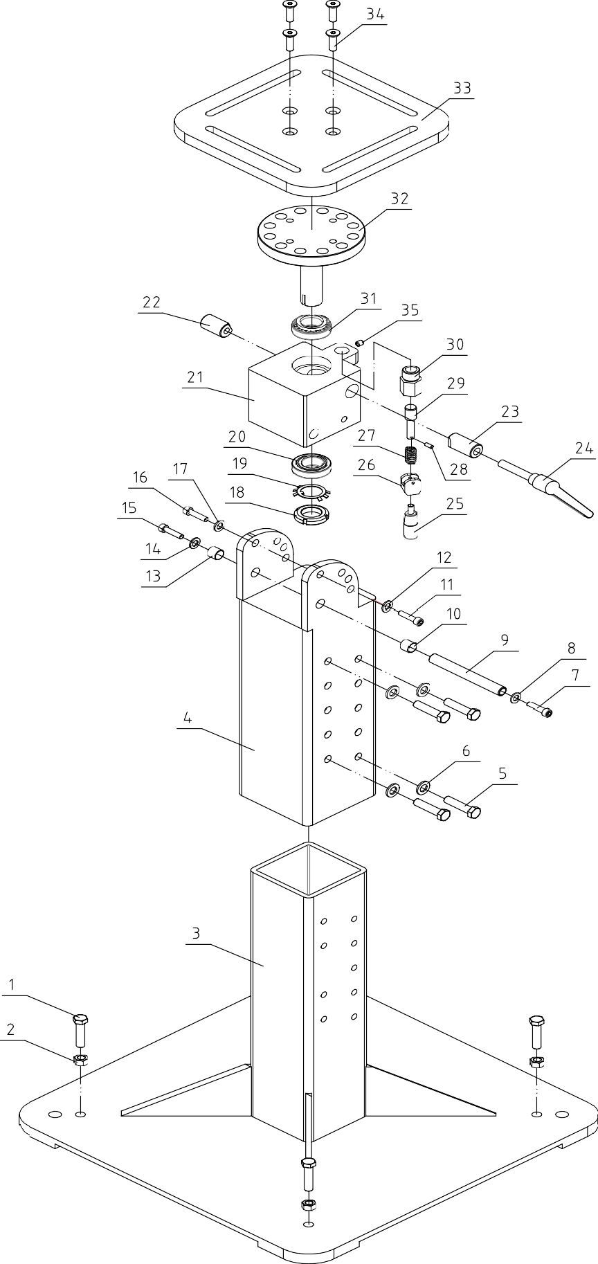

**(2) WP-300M**

|  |  |  |
| --- | --- | --- |
| № п/п | Описание | Кол-во |
| 1 | Рама | 1 |
| 2 | Регулируемая опора | 3 |
| 3 | Болт M16×90 с проушиной | 1 |
| 4 | Роликовый штифт | 1 |
| 5 | Кольцо вала 12 | 2 |
| 6 | Шестигранная гайка М16 | 1 |
| 7 | Вал | 1 |
| 8 | Шестигранная гайка M16 | 1 |
| 9 | Болт M16×90 с проушиной | 1 |
| 10 | Короткий роликовый штифт | 1 |
| 11 | Кольцо вала 12 | 2 |
| 12 | Болт M8×25 с шестигранной головкой | 8 |
| 13 | Фиксирующая пластина | 2 |
| 14 | Болт M16×90 с шестигранной головкой | 1 |
| 15 | Шестигранная гайка M16 | 1 |
| 16 | Круглая гайка M35×1,5 | 1 |
| 17 | Пружинная шайба | 1 |
| 18 | Втулка | 1 |
| 19 | Болт M8×40 с шестигранной головкой | 3 |
| 20 | Блокировочная муфта | 1 |
| 21 | Блокировочная рукоятка M10×40 | 1 |
| 22 | Подшипник 30207 | 1 |
| 23 | Гильза | 1 |
| 24 | Зажимная рукоятка M8×63 | 1 |
| 25 | Основание рукоятки | 1 |
| 26 | Пружинный фиксатор 4×20 | 1 |
| 27 | Пружина | 1 |
| 28 | Вал | 1 |
| 29 | Втулка | 1 |
| 30 | Подшипник 30010 | 1 |
| 31 | Шплинт 10×22 | 1 |
| 32 | Плечо рычага | 1 |
| 33 | Болт M8×25 с шестигранной головкой | 8 |
| 34 | Кольцо вала 30 | 2 |
| 35 | Длинный роликовый штифт | 1 |
| 36 | Втулка | 1 |
| 37 | Блокировочный элемент | 1 |
| 38 | Червячный вал | 1 |
| 39 | Втулка | 1 |
| 40 | Блокировочный элемент | 1 |
| 41 | Шкала | 1 |
| 42 | Болт M5×10 с шестигранной головкой | 1 |
| 43 | Указатель | 1 |
| 44 | Вал | 1 |
| 45 | Поворотный рычаг | 1 |
| 46 | Диск | 1 |
| 47 | Шестигранная гайка M16 | 1 |
| 48 | Ходовой винт | 1 |
| 49 | Шестигранная гайка M16 | 1 |
| 50 | Круглая гайка M30×1,5 | 1 |
| 51 | Пружинная шайба | 1 |
| 52 | Подшипник 32006 | 1 |
| 53 | Блокировочная рукоятка | 1 |
| 54 | Зажимная рукоятка M8×63 | 1 |
| 55 | Втулка | 1 |
| 56 | Пружинный фиксатор 4×20 | 1 |
| 57 | Основание рукоятки | 1 |
| 58 | Пружина | 1 |
| 59 | Вал | 1 |
| 60 | Втулка | 1 |
| 61 | Блокировочная втулка | 1 |
| 62 | Подшипник 32006 | 1 |
| 63 | Регулировочный диск | 1 |
| 64 | Стол | 1 |
| 65 | Болт M12×35 с конической головкой | 4 |
| 66 | Болт M8×8 | 2 |

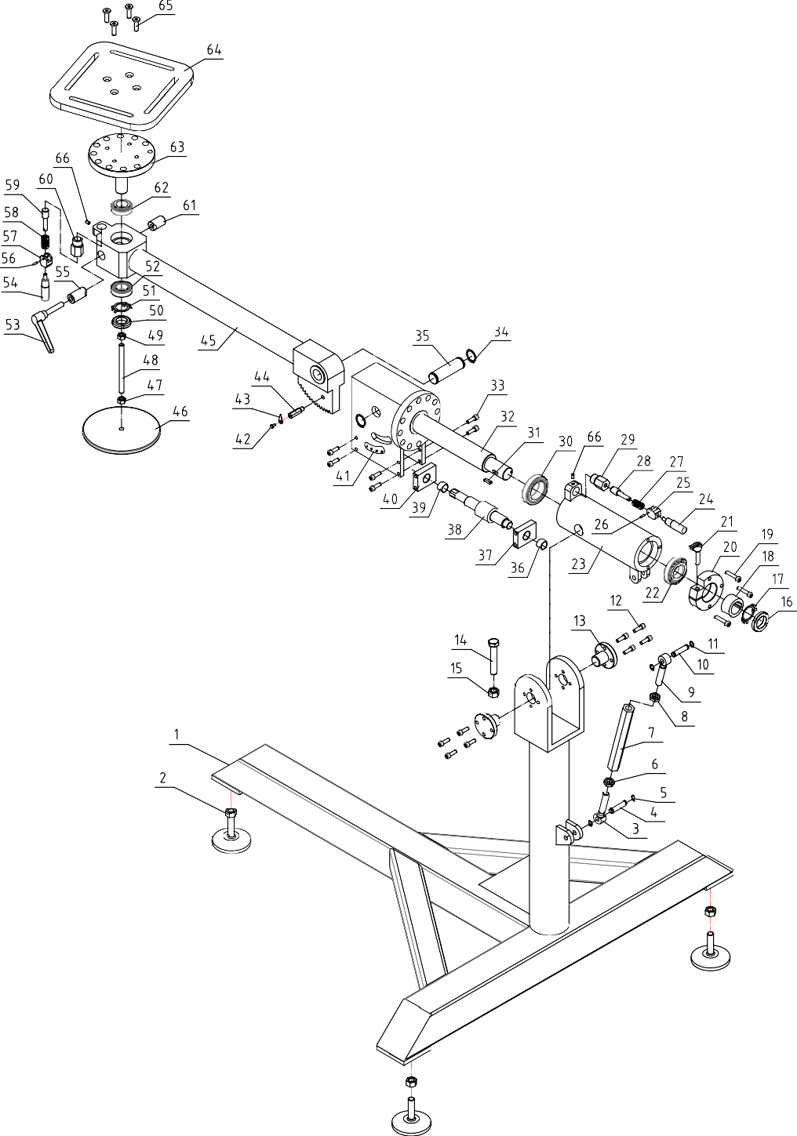

**(2) WP-30M**

|  |  |  |
| --- | --- | --- |
| № п/п | Описание | Кол-во |
| 1 | Опорная нога | 2 |
| 2 | Рама | 1 |
| 3 | Болт M12×60 с шестигранной головкой | 2 |
| 4 | Шайба 12 | 2 |
| 5 | Кольцо вала 10 | 2 |
| 6 | Короткий роликовый штифт | 1 |
| 7 | Болт M12×60 с проушиной | 1 |
| 8 | Гайка M12 | 1 |
| 9 | Вал | 1 |
| 10 | Болт M12×60 с проушиной | 1 |
| 11 | Гайка M12 | 1 |
| 12 | Кольцо вала 10 | 2 |
| 13 | Короткий роликовый штифт | 1 |
| 14 | Шплинт 6×14 | 1 |
| 15 | Малая круглая гайка M20×4,5 | 1 |
| 16 | Пружинная шайба 20 | 1 |
| 17 | Болт M6×25 с шестигранной головкой | 3 |
| 18 | Втулка | 1 |
| 19 | Блокировочная муфта | 1 |
| 20 | Блокировочная рукоятка M6×25 | 1 |
| 21 | Подшипник 32004 | 1 |
| 22 | Болт M16×35 с шестигранной головкой | 2 |
| 23 | Шестигранная гайка M16 | 2 |
| 24 | Зажимная рукоятка M6×50 | 1 |
| 25 | Основание рукоятки | 1 |
| 26 | Пружина | 1 |
| 27 | Вал | 1 |
| 28 | Втулка | 1 |
| 29 | Пружинящий штифт 3×14 | 1 |
| 30 | Вал | 1 |
| 31 | Подшипник 32004 | 1 |
| 32 | Втулка | 1 |
| 33 | Кольцо вала 10 | 2 |
| 34 | Длинный цилиндрический штифт 2 | 1 |
| 35 | Кольцо вала 12 | 2 |
| 36 | Длинный цилиндрический штифт 1 | 1 |
| 37 | Вал | 1 |
| 38 | Гайка M12 | 1 |
| 39 | Болт M12×60 с проушиной | 1 |
| 40 | Короткий роликовый штифт | 1 |
| 41 | Шайба 12 | 2 |
| 42 | Болт M12×60 с проушиной | 1 |
| 43 | Гайка M12 | 1 |
| 44 | Втулка | 1 |
| 45 | Плечо рычага | 1 |
| 46 | Диск | 1 |
| 47 | Ходовой винт | 1 |
| 48 | Шестигранная гайка M8 | 2 |
| 49 | Малая круглая гайка M20×4,5 | 1 |
| 50 | Пружинная шайба 20 | 1 |
| 51 | Болт M16×25 с шестигранной головкой | 3 |
| 52 | Блокировочная муфта | 1 |
| 53 | Блокировочная рукоятка M6×25 | 1 |
| 54 | Втулка | 1 |
| 55 | Подшипник 32004 | 1 |
| 56 | Зажимная рукоятка M6×50 | 1 |
| 57 | Пружинящий штифт 3×14 | 1 |
| 58 | Основание рукоятки | 1 |
| 59 | Пружина | 1 |
| 60 | Вал | 1 |
| 61 | Втулка | 1 |
| 62 | Поворотный рычаг | 1 |
| 63 | Подшипник 32004 | 1 |
| 64 | Шплинт 6×14 | 1 |
| 65 | Диск | 1 |
| 66 | Стол | 1 |
| 67 | Болт M8×20 с конической головкой | 4 |
| 68 | Болт M6×6 | 2 |

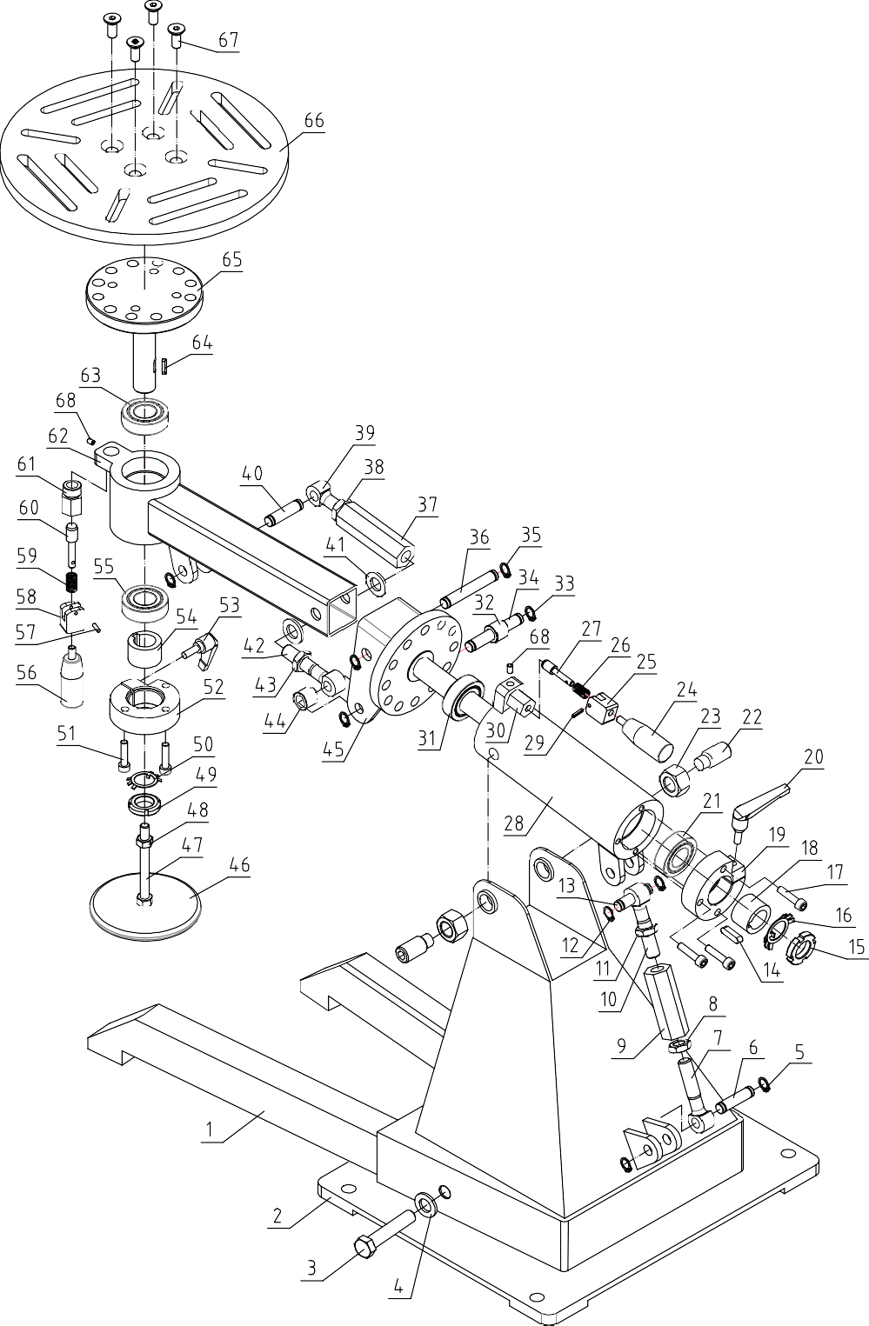

|  |
| --- |
| **ПРИМЕЧАНИЕ.** Настоящее руководство предназначено только для ознакомления. В связи с постоянным совершенствованием оборудования в руководство по эксплуатации без уведомления в любое время могут быть внесены изменения. |